LE PROJET PEDAGOGIQUE DISCIPLINAIRE DE SCIENCES DE LA VIE ET DE LA TERRE

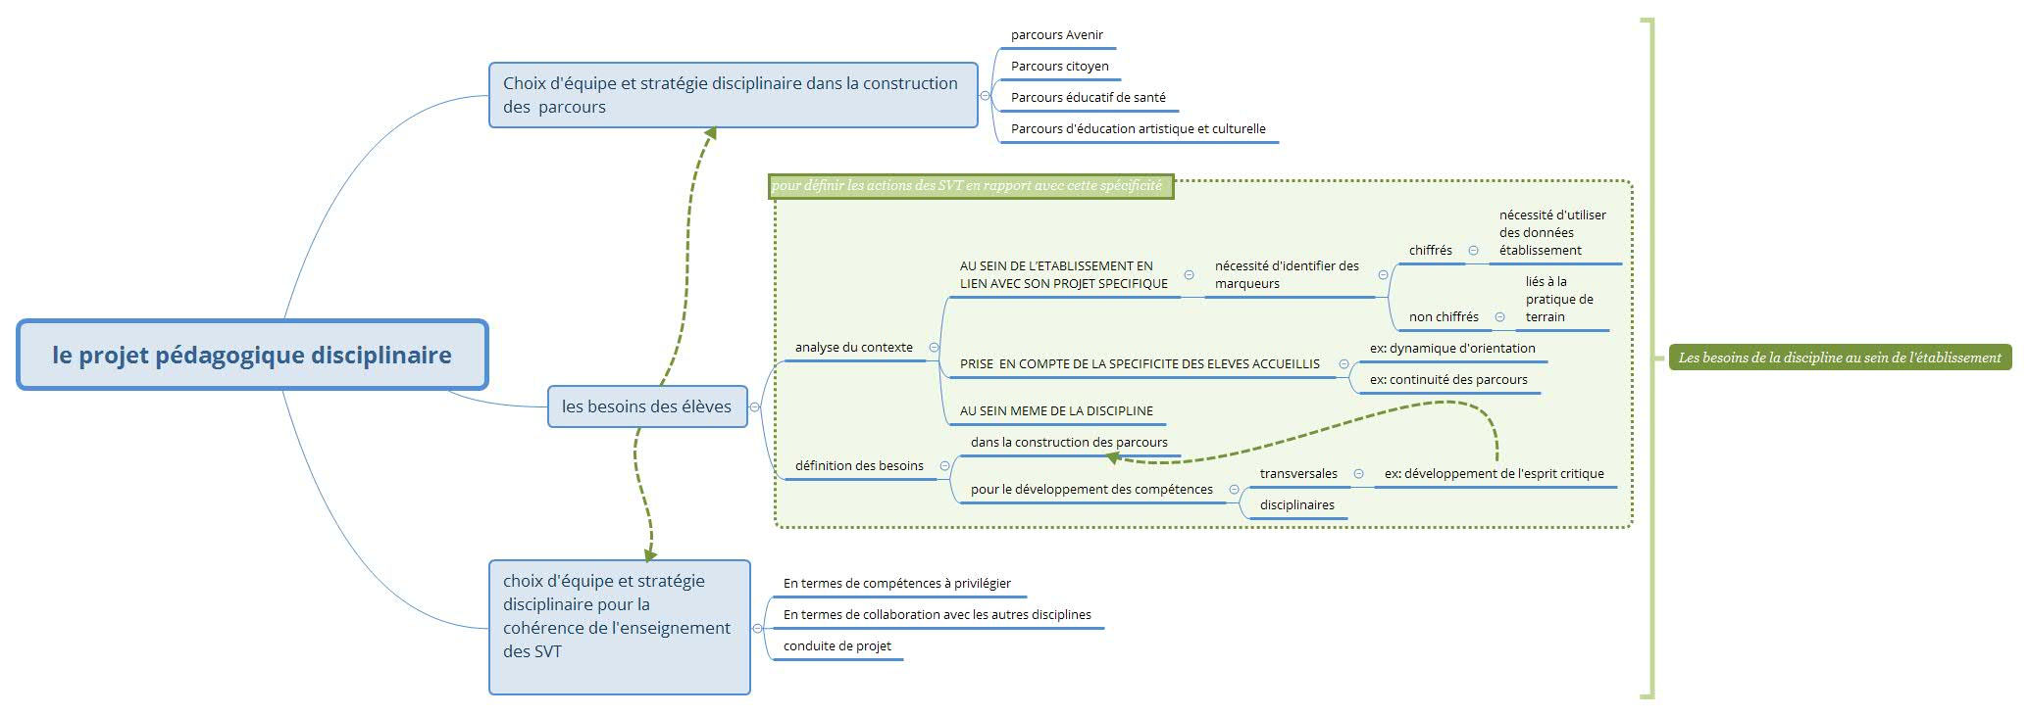

DE L’ANALYSE DES DONNEES ETABLISSEMENT A LA DEFINITION DES BESOINS DES ELEVES DANS VOTRE ETABLISSEMENT
Comment trouver les données ?
- Par un dialogue avec votre chef d’établissement
- Par l’analyse des productions (écrites, orales) de vos élèves
- Par l’observation quotidienne de vos élèves en situation de classe

Les questions à se poser :
Quelles compétences les élèves ont-ils du mal à maitriser ?
Quelles discontinuités dans les parcours sont identifiées ? (ex difficulté à l’orientation)

VOS CHOIX D’EQUIPE ET VOS STRATEGIES POUR REPONDRE A CES BESOINS

Volet 1 Le développement des compétences au long du parcours éducatif de l’élève
Stratégies de développement des compétences à l’échelle de la scolarité de l’élève dans l’établissement (priorités, temporalité)

Choix organisationnels en lien avec ces stratégies (exemples : AP, groupes, …)

Approches pluridisciplinaires envisagées et mises en œuvre

Eléments autres participant au développement des compétences (exemples projets…)

VOS CHOIX D’EQUIPE ET VOS STRATEGIES POUR REPONDRE A CES BESOINS

Volet 2 la construction des parcours

